Муниципальное бюджетное дошкольное образовательное учреждение
№ 108 «Дружба» г. Калуги

Конспект занятия
«ВОЗДУШНЫЙ ЗМЕЙ»

Подготовила: воспитатель
Володина С.В.
1 кв. категория

Калуга, 2022
Дидактическое обоснование НОД

Тема | «Воздушный змей»
Образовательная область | художественно-эстетическое развитие
Возраст детей | 6-7 лет
Цель | Повышать интерес детей к изготовлению поделок в технике оригами
Задачи | - учить новому способу складывания бумаги - по диагонали и в разных направлениях, используя пооперационную карту;  - закрепить навыки декоративного украшения готовой фигурки;  - упражнять в свободном выборе цвета;  - развивать объяснительную речь
Материалы и оборудование | Квадратные листы бумаги со стороной 25-30 см, длинные шнуры или толстые нитки, цветная и гофрированная бумага, клей, ножницы.
Предварительная работа | Рассматривание иллюстраций с воздушным змеем, чтение стихотворения С. Михалкова «Воздушный змей».
Форма организации | Фронтальная и индивидуальная

Проведение НОД

Этап занятия | Задачи этапа | Деятельность воспитателя | Предполагаемая деятельность воспитанников
1. Вводная часть (организационный момент) | Положительный эмоциональный настрой на предстоящую деятельность, организация направленного внимания, формирование представлений о предстоящей деятельности | Дети, послушайте загадку и попробуйте догадаться, чем же мы сегодня будем заниматься?!  Его держу за поводок,  Хотя он вовсе не щенок.  А он сорвался с поводка  И улетел под облака. | - Воздушный змей
2. Основная часть (актуализация знаний) | Актуализация имеющихся знаний у детей, создание ситуации, в которой возникает необходимость в получении новых представлений | - Дети, что же необходимо, чтобы смастерить воздушного змея?  - А какая должна быть погода, чтобы змей взлетел в небо?  - Правильно, сегодня мы с вами будем конструировать из бумаги воздушного змея и запустим его в облака.  - Перед вами схема конструирования воздушного змея, давайте попробуем в ней разобраться.  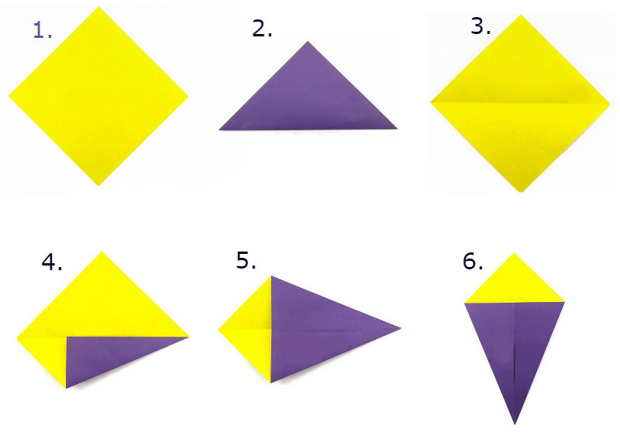  - Какой формы нам понадобиться лист бумаги?  - Что нужно сделать с ним вначале?  - А что потом?  - Молодцы! А чтобы украсить получившихся воздушных змеев возьмем цветные карандаши, цветную бумагу и разноцветные нитки для хвоста. | - бумага, шнурки, веревочки, клей  - ветреная  - квадрат  - свернуть по диагонали  - завернуть к диагонали, стороны которые прилегают друг к другу
Динамическая пауза | Предупреждение утомления, восстановление умственной работоспособности | Физкультминутка:  Ветер дует нам в лицо.  Закачалось деревцо.  Ветер тише, тише, тише.  Деревцо всё выше, выше. | помахать руками на лицо покачаться из стороны в сторону присесть, помахать руками вверх-вниз; потянуться вверх
 |  | Дети самостоятельно конструируют воздушного змея.
3. Заключительная часть (рефлексия) | Подведение и обобщение итогов образовательной деятельности, привлечение детей к самооценке. | - Ну, вот ребята, мы и закончили свои поделки. У вас получились замечательные воздушные змеи.  - А как мы их делали? Кто расскажет?  - А запустим мы их в облака, когда пойдем на прогулку.  Рефлексия: «Мордашки» | - рассказы детей  Дети рисуют «мордашки», которые соответствуют их настроению или выбирают из имеющихся.

